1. Base de datos Tienda Informática (2 tablas).
Muestra los datos de los fabricantes cuyos códigos van del 2 al 7.
SELECT *
FROM fabricante f
WHERE codigo BETWEEN 2 AND 7;
Muestra los datos de los fabricantes cuyos códigos no sean el 2, 4 y 6.
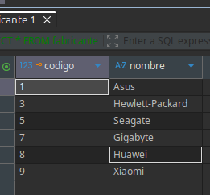

SELECT *
FROM fabricante f
WHERE codigo NOT IN (2, 4, 6);

Muestra los datos de los productos cuyos códigos son 1,3,4, y7.
SELECT *
FROM producto p
WHERE codigo IN (1, 3, 4, 7);
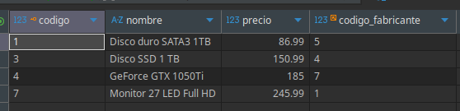
2. Base de datos Gestión de Empleados (2 tablas).
Muestra los datos de los departamentos Desarrollo, Sistemas y Contabilidad.
SELECT *
FROM departamento d
WHERE nombre IN ("Desarrollo", "Sistemas", "Contabilidad");

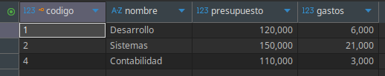

Muestra los datos de los departamentos cuyo presupuesto no sea 0.
SELECT *
FROM departamento d
WHERE d.presupuesto != 0;
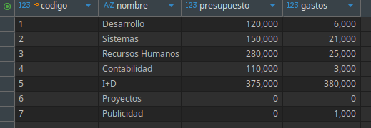
Muestra los datos de los empleados cuyo departamento sea el 2, 4 ó 5.
SELECT *
FROM empleado e
WHERE e.codigo_departamento IN (2, 4, 5);

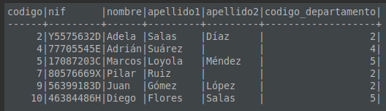
Muestra los datos de los empleados apellidados Ruiz o Salas.
SELECT *
FROM empleado e
WHERE e.apellido1 IN ("Ruiz", "Salas") OR e.apellido2 IN ("Ruiz", "Salas");

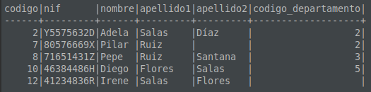

3. Base de datos Gestión de Ventas (3 tablas).
Muestra los datos de los clientes que se llamen Maria o Adela.
SELECT *
FROM cliente c
WHERE c.nombre = "Maria" OR c.nombre = "Adela";
SELECT *
FROM cliente c
WHERE c.nombre IN ("Maria", "Adela");
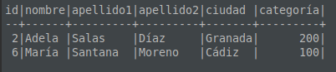

Muestra los datos de los comerciales que tengan como primer apellido Gómez o Domínguez.
SELECT *
FROM comercial c
WHERE c.apellido1 IN ("Gómez", "Domínguez");
SELECT *
FROM comercial c
WHERE c.apellido1 = "Gómez" OR c.apellido1 = "Domínguez";
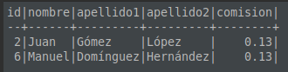

Muestra los datos de los pedidos realizados por los clientes con los códigos 1, 2 y 6.
SELECT *
FROM pedido p
WHERE p.id_cliente IN (1, 2, 6);

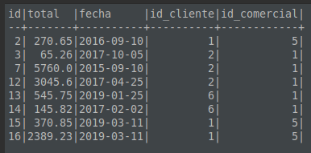

Muestra los datos de los pedidos realizados por los comerciales cuyo códigos no sean 1, 2 ó 6.
SELECT *
FROM pedido p
WHERE p.id_comercial NOT IN (1, 2, 6);
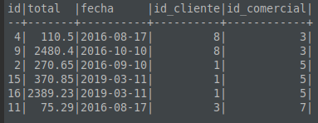

4. Base de datos NBA (4 tablas).
Muestra los nombres y las ciudades de los equipos cuya división sea la Central o la Pacific.
SELECT nombre, ciudad, division
FROM equipos e
WHERE e.Division IN ("Central", "Pacific")
ORDER BY e.Division ;
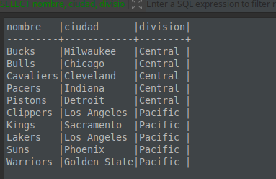

Muestra el jugador, puntos y asistencias por partido, de los jugadores que hayan realizado 3 ó 5 rebotes de media por partido.
SELECT jugador, puntos_por_partido, asistencias_por_partido, e.Rebotes_por_partido
FROM estadisticas e
WHERE Rebotes_por_partido IN (3,5)
ORDER BY e.Rebotes_por_partido;

SELECT jugador, puntos_por_partido, asistencias_por_partido, e.Rebotes_por_partido
FROM estadisticas e
WHERE e.Rebotes_por_partido = 3 OR e.Rebotes_por_partido = 5
ORDER BY e.Rebotes_por_partido;

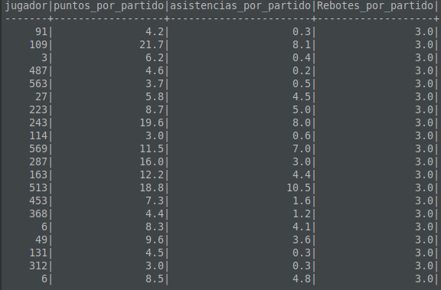

Muestra el nombre y procedencia de los jugadores que procedan de Utah, Michigan, Villanova o Utah.
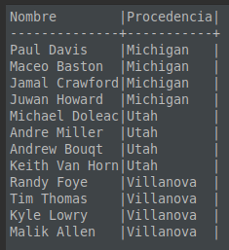
SELECT Nombre, Procedencia
FROM jugadores
WHERE Procedencia IN ("Utah", "Michigan", "Villanova")
ORDER BY Procedencia ;

SELECT Nombre, Procedencia
FROM jugadores
WHERE Procedencia = "Utah" OR Procedencia = "Michigan" OR Procedencia ="Villanova"
ORDER BY Procedencia;

Muestra los equipos locales que hayan logrado 74, 86, 90 ó 100 puntos.
SELECT DISTINCT equipo_local, p.puntos_local, p.temporada
FROM partidos p
WHERE p.puntos_local IN (74, 86, 90, 100)
ORDER BY equipo_local;

SELECT DISTINCT equipo_local, p.puntos_local, p.temporada
FROM partidos p
WHERE p.puntos_local IN (74, 86, 90, 100)
ORDER BY p.temporada ;

5. Base de datos DepartamentoOficinas (5 tablas).
Muestra el salario de las categorías de Administrativo y Comercial.
SELECT titulo, categoria, salario
FROM categoria c
WHERE c.titulo IN ("Administrativo", "Comercial");
Muestra los empleados de las categorías 1, 3 y 5.
SELECT c.titulo, categoria
FROM categoria c
WHERE c.categoria IN (1, 2, 5);
Muestra los datos de la oficina 11 que aparecen en la tabla dpto_oficinas.
SELECT *
FROM dpto_oficinas do
WHERE oficina = 11;

6. Base de datos Jardinería (8 tablas).
Muestra el nombre del cliente y el del contacto, siendo la ciudad del cliente Barcelona, Madrid o Miami.
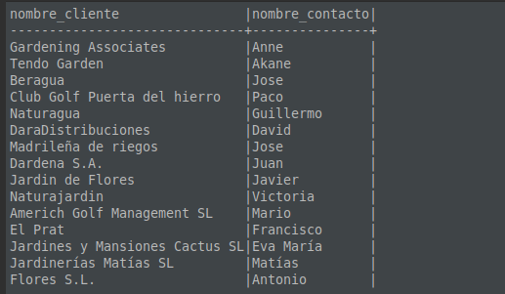
SELECT nombre_cliente, nombre_contacto
FROM cliente c
WHERE c.ciudad IN ("Barcelona", "Madrid", "Miami");

Muestra el código de los productos vendidos cuyo precio por unidad sea 12, 15, 19 ó 25.
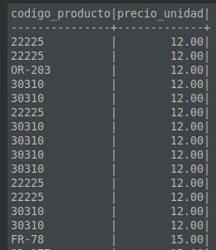
SELECT codigo_producto, precio_unidad
FROM detalle_pedido dp
WHERE dp.precio_unidad IN (12, 15,19, 25)
ORDER BY precio_unidad;

Muestra nombre, apellidos, email y puesto de los empleados que no sean Director de oficina ni Representante de ventas.
SELECT nombre, apellido1, apellido2, email, puesto
FROM empleado e
WHERE e.puesto NOT IN ("Director de Oficina", "Representate de Ventas");

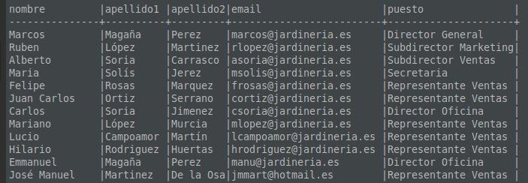
Muestra el tipo de gama de producto y la descripción de las gamas que no sean ni aromáticas ni ornamentales.
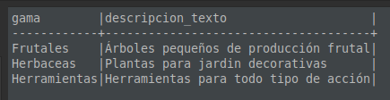
SELECT gama, descripcion_texto
FROM gama_producto gp
WHERE gama NOT IN ("Aromáticas", "Ornamentales");

Muestra el código de las oficinas y de sus ciudades, ubicadas en Estados Unidos o en España.
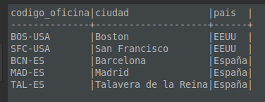
SELECT codigo_oficina, ciudad, pais
FROM oficina o
WHERE pais IN ("EEUU", "España")
ORDER BY pais;

Muestra el detalle de los pagos que no se hayan realizado por PayPal.
SELECT *
FROM pago p
WHERE forma_pago NOT IN ("PayPal");

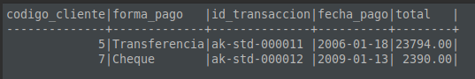
Muestra el detalle de los pedidos que no se hayan entregado.
SELECT *
FROM pedido p
WHERE estado NOT IN ("Entregado");
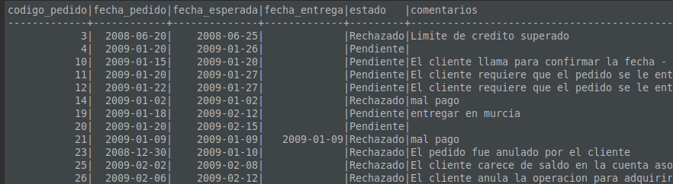
Muestra el detalle de los productos, salvo su código, de aquéllos cuyo precio de venta sea 12, 15, 19 ó 25.
SELECT nombre, gama, dimensiones, proveedor, descripcion, cantidad_en_stock, precio_venta, precio_proveedor
FROM producto p
WHERE p.precio_venta IN (12, 15, 19, 25)
ORDER BY precio_venta;

